凝聚共识，共谋未来——学校举行学院 “十三五”规划方案编制工作交流会
来源于校内网站: 发展规划与内涵建设办公室 日期: 2015/7/13 返回

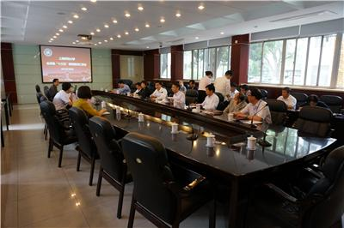
为了进一步推进学校“十三五”规划方案编制工作，学校于7月8日至7月11日期间举行了学院“十三五”规划方案编制交流会议。全体校领导，各学院领导班子、各相关职能部处负责人参加了会议。滕建勇书记、朱自强校长主持会议。
在四天的会议中，人文与传播学院、教育学院、法政学院（含哲学学院）、马克思主义学院、外国语学院、商学院、对外汉语学院、旅游学院、音乐学院、美术学院、谢晋影视艺术学院、体育学院、数理学院、生命与环境科学学院、建筑工程学院、信息与机电工程学院等16个学院的党政领导班子，分别从学院基本情况，学院“十二五”期间建设成效，学院“十三五”期间发展定位，主要目标、基本思路、任务举措、困难与挑战等方面就学院“十三五”规划方案编制的情况和进展进行了汇报交流。全体校领导、相关职能部处负责人与各学院领导班子就学院”十三五“规划方案的编制情况进行了认真、深入、坦诚的交流与互动，并就各学院下一步完善”十三五“规划的编制工作提出了具体的意见。 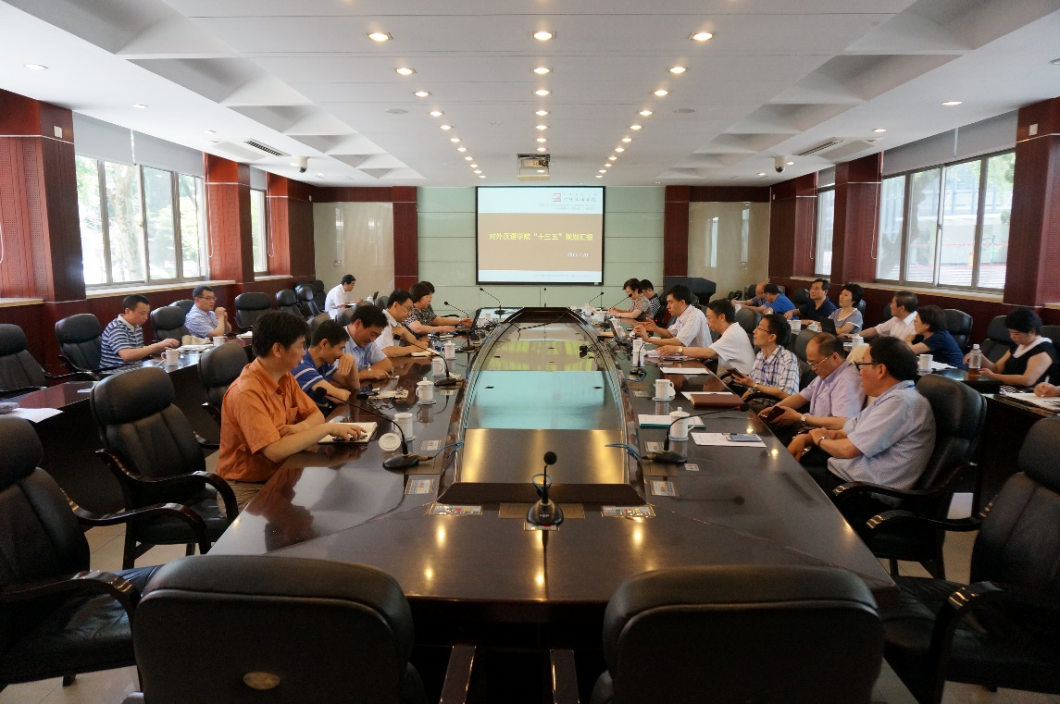
在会议期间滕建勇书记指出， 学校“十三五”规划的编制是学校的一件大事，也是学院发展中的一件大事。各个学院在编制十三五规划的过程中特别要注意以下几个方面内容：第一，要明确“十三五”规划的核心问题。在“十三五”编制过程中，学院定位是关键，师资队伍是基础。学院能否准确定位，直接关系到学院未来的发展方向、资源配置和建设成效。因此，各学院要认真思考、科学论证、准确定位。在学院的定位方面，”十三五“规划的编制不仅要考虑学院未来5年的发展，而是要有更长远的前瞻性思考。在此基础上，确定学院的阶段性发展目标，学院的师资队伍结构、学科布局，专业体系，课程建设等方面的建设都要围绕着学院的定位与发展目标进行。各学院的规划要立足可持续发展，编制时要适度超前，不能只看眼前或者短期。各学院在”十三五“编制过程中，要把师资队伍建设放在重要地位，要围绕学院定位和人才培养目标进行师资队伍的结构调整，打造结构合理的师资队伍梯队和教学、科研团队，要做好师资队伍的引进与培养工作，积极探索师资队伍建设多元化的体制和途径，不断提高师资队伍的质量。第二，各学院要具有明确的目标意识和赶超意识，要选择好合理的对比学校和相应的学科专业作为标杆，在认真分析研究的基础上找出自己的不足和差距，确定自己的特色和优势，确定未来的发展方向和目标。各学院在编制”十三五“规划是要有开放的创新性思维，不能关起门来做规划。第三，各学院要把”十三五“规划的制订过程，看做是一个凝聚共识、统一思想、激发活力的过程。各学院要围绕对接和服务国家战略与上海城市发展的客观需求，抓住各种契机，在广泛发动广大教职员工献计献策的基础上形成发展共识，帮通过学院的定位和发展目标来进一步凝聚人心，形成发展合力，为学院的未来而共同奋斗。
朱校长在会议期间指出，各学院的”十三五“规划编制，首先要有明确的问题意识。各学院要理清现状，对学院的师资队伍、学科专业布局、资源配置情况等要有全面、深入、细致的梳理，要明确学院发展中的优势和进一步发展的困难和问题，为”十三五“规划的编制打好基础。其次，学院”十三五“规划的编制，要有明确的绩效意识，要做好办学效益分析，要实现规模、结构、资源、效益的合理配置和优化，不断提高学院办学效益。再次，学院”十三五“规划的编制要突出重点，在重点发展基础上兼顾全面性，要把有限的资源集中配置在学院的优势和特色发展方面，要努力做成品牌，通过品牌获取更多资源，形成良性发展。第四，各学院在编制”十三五“规划时要确定合理定位，原有优势学科专业的学院要做出高度，努力建设学术型、研究性学院；应用性强的学科专业占优势的学院，要积极面向行业与产业发展调整自己的发展方向。第五，各学院在编制”十三五“规划时，要具有明确的国际化思维，要积极拓展中外合作办学空间，不断提高学院的国际合作与交流水平，扩大学院和学科专业的国际影响力。
（供稿：校办、发展规划与内涵建设办公室）

